  РОССИЙСКОЕ АГЕНТСТВО  ПО ПАТЕНТАМ И ТОВАРНЫМ ЗНАКАМ
  (19) RU (11) 2167280 (13) C2
  (51) 7 E21B43/22
(12) ОПИСАНИЕ ИЗОБРЕТЕНИЯ
к патенту Российской Федерации
Статус: действует

(21) 99116770/03
(22) 1999.08.06
(24) 1999.08.06
(46) 2001.05.20
(56) RU 2117143 C1, 31.12.1996. RU 2039208 С1, 09.07.1995. SU 1710708 A, 07.02.1992. RU 2132941 C1, 10.07.1999. RU 2135756 C1, 11.03.1998. RU 2039224 C1, 09.07.1995.
(71) ДЗАО "НижневартовскНИПИнефть"
(72) Канзафаров Ф.Я.; Леонов В.А.; Андреева Н.Н.; Шарифуллин Ф.А.; Берман А.В.; Гуменюк В.А.
(73) Канзафаров Фидрат Яхьяевич
(54)
Изобретение относится к нефтяной промышленности. Техническим результатом изобретения является повышение эффективности способа путем увеличения охвата заводнением неоднородных по толщине и по площади интервалов пласта и как следствие увеличение нефтеотдачи пласта и ограничение отбора воды на участке нефтяной залежи. Способ включает закачку в пласт через нагнетательную скважину водного раствора соли многовалентного металла, полимерного раствора и последующее нагнетание вытесняющего агента. Раствор соли многовалентного металла закачивают одновременно с полимером, а перед или/и в момент, или/и после их закачки подают специальные добавки. Пропорции, дисперсность и консистентность раствора соли, полимера и добавок определяют в зависимости от параметров пласта и свойств пластовых флюидов. Закачку производят в заданную область неоднородного пласта при оптимальных технологических параметрах (ТП). При этом регистрируют динамику изменения ТП и определяют область проникновения закачиваемого раствора. При достижении раствором заданной области неоднородного пласта закачивают раствор осадкообразующих компонентов при оптимальных ТП в зависимости от параметров пласта, свойств пластовых флюидов и закачанного раствора соли многовалентного металла с полимером и специальными добавками. Процесс продолжают или/и повторяют до тех пор, пока не будет обеспечена требуемая приемистость скважины по вытесняющему агенту или/и по воде или/и по нефти. 21 з.п.ф-лы, 3 табл.

__________________________

Изобретение относится к нефтяной промышленности, а именно к добыче углеводородов из неоднородных пластов на поздней стадии разработки нефтяных месторождений.
Известен способ разработки нефтяных месторождений, включающий закачку через нагнетательные скважины водных растворов, содержащих полиакриламид, бентонитовую глину и воду [А.С. N 1710708, МКИ 21 B 43/22, 1992 г.].
Недостатком данного способа является низкая эффективность при изоляции промытых зон в случае, если продуктивный пласт представлен высокопроницаемым трещинно-поровым коллектором, так как концентрация полиакриламида в растворе составляет 0,05-0,5%. Из практики известно, что применение растворов полиакриламида с концентрацией до 0,5% не приводит к кольматации поровых каналов высокопроницаемой среды.
Также известен способ изоляции притока пластовых вод, который состоит в последовательной закачке отходов, содержащих сульфат натрия, и растворов хлорида кальция [Пат. N 2039208, МКИ E 21 B 33/138, 1995 г.].
Недостатком данного способа является низкая эффективность в случае высокой проницаемости пласта, а также возможность размножения сульфатвосстанавливающих бактерий, так как сульфат кальция является питательной средой для них.
Наиболее близким по технической сущности и достигаемому результату решением является способ разработки нефтяной залежи, заключающийся в последовательной закачке через нагнетательную скважину полимерного и водного раствора щелочи, водного раствора соли многовалентного металла Al₂(SO₄)₃, а перед нагнетанием вытесняющего агента в пласт дополнительно закачивают водный раствор CaCl₂ [Пат. N 2117143 МКИ E 21 B 43/22, 33/138, 1998 г.].
Недостатком данного способа является низкая эффективность вытеснения нефти по толщине и площади пласта вследствие его неселективности при разработке неоднородного пласта, из-за невозможности управлять процессом осадкообразования и свойствами получаемого в пласте закупоривающего материала в заданной области неоднородного пласта при существующих термобарических условиях, а также высокая коррозионная активность сульфата алюминия.
Известные способы разработки нефтяной залежи, основанные на закачке полимерных гелеобразующих составов в виде водных растворов, не позволяют: во-первых, использовать полимеры с концентрацией более 1%, так как из-за высокой вязкости их невозможно закачать в пласт; во-вторых, водные растворы полимеров в процессе приготовления подвержены деструкции (окислительной, биохимической, механической), в результате чего они теряют свои тампонирующие свойства; в-третьих, процесс приготовления растворов трудоемок и не всегда удается получить однородный раствор. А самое главное, закачка полимера в виде раствора нередко приводит к уменьшению абсолютной величины приемистости малопродуктивных интервалов, вследствие попадания в них раствора. А это отрицательно влияет на интенсивность отбора нефти из этих интервалов, то есть замедляются темпы отбора нефти и жидкости по участку. При этом снижается не только коэффициент охвата вытеснения по мощности пласта, но и снижается коэффициент нефтеизвлечения.
Целью изобретения является повышение эффективности способа разработки неоднородного нефтяного пласта путем увеличения охвата заводнением неоднородных по толщине и по площади интервалов пласта и как следствие увеличение нефтеотдачи пласта и ограничение отбора воды на участке нефтяной залежи.
Поставленная цель достигается тем, что в способе, включающем закачку в закачку в пласт через нагнетательную скважину водного раствора соли многовалентного металла, полимерного раствора с последующим нагнетанием вытесняющего агента, отличающийся тем, что раствор соли многовалентного металла закачивают одновременно с полимером, а перед или/и в момент, или/и после их закачки подают добавки, при этом пропорции, дисперсность и консистентность раствора соли, полимера и добавок определяют в зависимости от параметров пласта и свойств пластовых флюидов, а закачку производят в заданную область неоднородного пласта при оптимальных технологических параметрах, при этом регистрируют динамику изменения технологических параметров, определяют область проникновения закачиваемого раствора, а при достижении раствором заданной области неоднородного пласта закачивают раствор осадкообразующих компонентов при оптимальных технологических параметрах в зависимости от параметров пласта, свойств пластовых флюидов и закачанного раствора соли многовалентного металла с полимером и добавками, процесс продолжают или/и повторяют до обеспечения требуемой приемистости скважины по вытесняющему агенту или/и по воде, или/и по нефти, или/и по газу.
В качестве соли многовалентного металла используют галогениды или/и нитраты кальция и/или галогениды или/и нитраты бария.
В качестве полимера используют полиакриламид или/и карбоксиметилцеллюлозу, или/и метилцеллюлозу.
В качестве добавок используют сшиватель или/и ПАВ-диспергатор, или/и бактерицид, или/и водопоглощающий агент, или/и наполнитель, или/и адсорбенты, и/или коллоидные растворы, и/или цемент, и/или водонефтяную эмульсию, или/и ингибитор коррозии, или/и водный раствор щелочи.
В качестве сшивателя используют бихроматы калия или/и бихроматы натрия, или/и хромкалиевые квасцы, или/и алюмокалиевые квасцы.
В качестве ПАВ-диспергатора используют полигликолиевые эфиры жирных спиртов или алкилфенолов.
В качестве бактерицида и ингибитора коррозии используют биоцид ХПБ-001.
В качестве водопоглощающего агента используют раствор хлористого кальция или/и гликоли, или/и спирты, или/и ацетон. В качестве наполнителя используют бентонитовый глинопорошок или/и древесную муку.
В качестве адсорбентов к стенкам поровых каналов породы используют нефти или/и вязкие нефти, или/и суспензии естественных смол, или/и асфальтенов, или/и парафинов, содержащихся в вязкой нефти или полученных искусственным образом, или/и смеси нефти с мазутом, или/и битумные растворы, или/и гидрофобно-эмульсионные растворы "вода-нефть".
В качестве коллоидных растворов используют соли, с течением времени превращающиеся в гели - жидкое стекло + соляная кислота или жидкое стекло + хлористый кальций.
В качестве цемента используют цемент на водной или/и на нефтяной основе, схватывающий и затвердевающий в результате гидратации.
Для изоляции вод заданную область неоднородного пласта определяют по геологической модели пласта или/и гидродинамической модели пласта, или/и предварительной закачкой радиоактивных веществ в растворах - цинк, цирконий, железо, или/и геофизическими исследованиями, или/и индикаторными методами, или/и методами гидропрослушивания скважин, или/и по корреляции технологических параметров нагнетательной скважины с технологическими параметрами взаимодействующих добывающих скважин.
В качестве вытесняющего агента используют пресную или/и подтоварную воду, или/и газ.
В качестве осадкообразующих компонентов используют водные растворы сульфатов или/и фосфатов, или/и карбонатов натрия и/или сульфатов или/и фосфатов, или/и карбонатов калия, и/или сульфатов или/и фосфатов, или/и карбонатов аммония, и/или гидрооксидов натрия или/и гидрооксидов калия, или/и гидрооксидов аммония, и/или сульфатный рассол.
Полимер и сшиватель подают в раствор соли многовалентного металла в соотношении 2-40:1.
Взаимодействующие скважины выявляют по корреляции технологических параметров: для нагнетательной скважины - давление и/или расход, и/или физико- химические свойства вытесняющего агента, для добывающих скважин - дебит или/и пластовое давление в зоне отбора, или/и забойное давление, или/и динамический уровень, и/или буферное давление, и/или межтрубное давление, или/и обводненность добываемой продукции, и/или физико-химические свойства добываемой продукции.
Оптимальные технологические параметры нагнетательной скважины устанавливают и изменяют в зависимости от технологических параметров взаимодействующих с ней добывающих скважин - забойное давление в нагнетательной скважине должно быть больше забойного давления в добывающих скважинах не менее чем на 30%.
Непосредственно до и/или в момент закачки раствора соли многовалентного металла во взаимодействующих добывающих скважинах максимально снижают забойное давление.
После закачки водного раствора соли с полимером и сшивателя создают пульсации давления в нагнетательной и/или взаимодействующих добывающих скважинах.
При закачке водного раствора соли в нагнетательные скважины, в высоко обводненные взаимодействующие с нагнетательной скважиной добывающие скважины ведут закачку гидрофобизирующего раствора.
При или/и после закачки раствора в пласт на него воздействуют акустическими и/или электромагнитными, и/или вибросейсмическим колебаниями.
Рассол сульфатный, согласно ТУ 113-04-69-180-89, содержит сульфат натрия до 75г/л, хлористый натрий более 250 г/л, pH раствора 7,5-9.
Биоцид ХПБ-001 предназначен для борьбы с аэробными или сульфатредуцирующими бактериями, вызывающими биокоррозию нефтепромыслового оборудования. Основные физические свойства:
Удельный вес - 0,8-0,85 г/см³;
Температура застывания не выше - минус 30ºC;
Вязкость при температуре 20ºC не более - 50 мм²/с.
Изобретение реализуется следующим образом.
В пласт через нагнетательную скважину закачивают водопоглащающий агент для устранения преждевременного растворения и набухания полимера, затем закачивают концентрированный раствор соли многовалентного металла, содержащий в диспергированном виде полимер и сшиватель, диспергатор, бактерицид. В концентрированном растворе галогенида или нитрата кальция, и/или галогенида или нитрата бария полимер и сшиватель не растворяются, и смесь в присутствии диспергатора представляет собой устойчивый дисперсный раствор твердых частиц полимера и сшивателя в жидком растворе соли. Тампонирующие свойства закачиваемого раствора регулируют изменением пропорции, дисперсности и консистентности добавок в зависимости от параметров пласта и свойств пластовых флюидов. Закачку раствора осуществляют в заданную область неоднородного пласта.
В неоднородном пласте закачиваемый дисперсный раствор полимера проникает и заполняет трещины, существующие в высокопроницаемых интервалах пласта в прискважинной зоне нагнетательных скважин путем адсорбции полимера на поверхности породы. При разбавлении солевого раствора слабоминерализованной пластовой водой, а также его замещения закачиваемой водой, происходит постепенное растворение полимера и сшивателя, в результате чего происходит "сшивка" раствора полимера катионами Cr⁶⁺ или Cr³⁺ или Al³⁺ в пластовых условиях с образованием высокопрочного резиноподобного структурированного геля.
Кроме того, полимер при разбавлении водой претерпевает эффект полиэлектролитного набухания и сорбции полимера в пористой среде. Эффект полиэлектролитного набухания заключается в резком увеличении вязкости полимерного раствора при контакте с водой, а процесс сорбции связан с адсорбцией полимера на поверхности поровых каналов и уменьшении их эффективного радиуса, а также с механической кольматацией пор полимерными ассоциатами, которые образуются в водных растворах при концентрации полимера более 0,5%, при этом размеры образующихся ассоциатов составляют более 1 - 3 мкм, что соизмеримо с размерами поровых каналов. Фактор остаточного сопротивления для воды при использовании полимера с концентрацией более 0,5% возрастает в десятки раз.
Закачиваемый раствор соли многовалентного металла выполняет функцию носителя полимера и сшивателя, является одновременно осадкообразующим компонентом, который до начала гелеобразования полимера фильтруется в поровые каналы как высоко-, так и низкопроницаемых сред.
Далее закачивается водный раствор:
cульфатов или фосфатов, или карбонатов щелочных металлов, или сульфатов, или фосфатов, или карбонатов аммония.
Указанный раствор при контакте с раствором многовалентного металла реагирует в пласте с образованием нерастворимых в воде осадков, а именно:
сульфатов кальция или сульфатов бария при закачке сульфатов щелочных металлов или сульфатов аммония;
фосфатов кальция или фосфатов бария при закачке фосфатов щелочных металлов или фосфатов аммония;
карбонатов кальция или карбонатов бария - карбонатов щелочных металлов или аммония.
Образующиеся осадки являются кристаллическими веществами. Образование кристаллических осадков в отличие от аморфных - гидроокись кальция - связано со временем роста кристаллов, поэтому осадок выпадает на некотором удалении от зоны смешения, то есть от ствола скважины.
Это приводит не только к блокированию порового пространства промытых интервалов пласта в призабойной зоне скважины, но и также к торможению скоростей фильтрации воды в этих интервалах на возможно большем удалении от нагнетательной скважины, то есть устраняется неоднородность пласта не только по толщине, но и по площади на заранее заданном расстоянии. Эффективность смешения компонентов в пласте повышается при создании пульсации давления в нагнетательной и/или взаимодействующих добывающих скважинах методом мгновенной депрессии на пласт.
Таким образом, в результате закачек дисперсного раствора полимера и добавок в растворе соли многовалентного металла и раствора сульфатов или фосфатов, или карбонатов щелочных металлов или аммония будет образовываться осадок в заданной области неоднородного пласта, состоящий из сшитого полимера и нерастворимых в воде сульфатов или фосфатов, или карбонатов кальция или бария, обладающий высокими тампонирующими свойствами.
В качестве вытесняющего агента используют воду.
Предлагаемый способ исключает использование коррозионно-активных компонентов, более того для борьбы с аэробными и сульфатредуцирующими бактериями, вызывающими биокоррозию нефтепромыслового оборудования, предусматривает использование бактерицида.
Для оценки тампонирующих свойств осадкообразующей полимерной композиции и последующего вытеснения нефти по предлагаемому способу были проведены в лабораторных условиях исследования на естественных кернах пласта по известным методикам. Результаты исследований приведены в таблице ().
Как видно из таблицы (), в предлагаемом способе после обработки кернов их проницаемость по воде практически исключается.
При реализации способа на месторождении закачку ведут в одну или несколько нагнетательных скважин.
Для осуществления технологии используют стандартное оборудование.
В скважину закачивают 0,5-1,0 м³ раствора хлористого кальция (d = 1,18 г/м³), затем через эжекторную систему закачивают дисперсный раствор 20 м³ хлористого кальция (d = 1,18 г/см³), содержащего 100-400 кг полиакриламида, 10-50 кг бихромата калия, 10 кг неонола АФ₉₋₁₂, 6 кг биоцида, затем - буфер из технической воды (V = 10-15 м³), далее закачивают раствор сульфата натрия с концентрацией 13% в объеме 40 м³. Затем нагнетают вытесняющий агент, в качестве которого используют воду.
При необходимости в зависимости от приемистости скважины процесс повторяется 2-4 раза. Каждый последующий цикл аналогичен первому циклу. В случае достижения снижения приемистости скважины на 30-40% от первоначального значения закачка прекращается.
Из промысловой практики проведения работ по регулированию профиля приемистости нагнетательных скважин тампонирующими материалами установлено, что снижение приемистости скважин более чем на 1/3 приводит к снижению темпов отбора жидкости из взаимодействующих добывающих скважин. Это приводит к тому, что потери в добыче нефти из-за снижения отборов жидкости не компенсируются дополнительной нефтью, полученной в результате ограничения отбора воды на участке, после проведения аналогичных работ увеличение коэффициента нефтеотдачи пласта сопровождается снижением объема добываемой нефти.
По предлагаемому способу с целью увеличения нефтеотдачи пластов и ограничения отбора воды были проведены закачки на Самотлорском месторождении на 15 нагнетательных скважинах (преимущественно в пласт AB₄₋₅). В качестве примера в таблицах 2, 3 представлены результаты испытаний технологии по предлагаемому способу (Таблица 2 - по нагнетательным скважинам, Таблица 2- по взаимодействующим с ними добывающим скважинам).
Как видно из таблицы (Таблица 2), в результате закачек осадкообразующий полимерной композиции (ОПК) приемистость нагнетательных скважин снизилась на 37-44%.
Как видно из таблицы (Таблица 3), через 2 месяца после закачки ОПК накопленная добыча нефти за месяц по группе взаимодействующих скважин увеличилась более чем на 200 т, а обводненность по двум скважинам уменьшилась на 7-9%.
Предлагаемый способ позволяет повысить нефтеотдачу неоднородного пласта на поздней стадии разработки и ограничить отбор воды на участке нефтяной залежи путем увеличения охвата заводнением неоднородных интервалов пласта по толщине и по площади.

ФОРМУЛА ИЗОБРЕТЕНИЯ

1. Способ разработки неоднородной залежи углеводородов, включающий закачку в пласт через нагнетательную скважину водного раствора соли многовалентного металла, полимерного раствора с последующим нагнетанием вытесняющего агента, отличающийся тем, что раствор соли многовалентного металла закачивают одновременно с полимером, а перед, или/и в момент, или/и после их закачки подают

добавки, при этом пропорции, дисперсность и консистентность раствора соли, полимера и добавок определяют в зависимости от параметров пласта и свойств пластовых флюидов, закачку производят в заданную область неоднородного пласта при оптимальных технологических параметрах, при этом регистрируют динамику изменения технологических параметров, определяют область проникновения закачиваемого раствора, при достижении раствором заданной области неоднородного пласта закачивают раствор осадкообразующих компонентов при оптимальных технологических параметрах в зависимости от параметров пласта, свойств пластовых флюидов и закачанного раствора соли многовалентного металла с полимером и добавками, процесс продолжают или/и повторяют до обеспечения требуемой приемистости скважины по вытесняющему агенту, или/и по воде, или/и по нефти, или/и по газу.
2. Способ по п.1, отличающийся тем, что в качестве соли многовалентного металла используют галогениды или/и нитраты кальция и/или галогениды или/и нитраты бария.
3. Способ по п.1, отличающийся тем, что в качестве полимера используют полиакриламид, или/и карбоксиметилцеллюлозу, или/и метилцеллюлозу.
4. Способ по п.1, отличающийся тем, что в качестве добавок используют сшиватель, или/и ПАВ-диспергатор, или/и бактерицид, или/и водопоглощающий агент, или/и наполнитель, или/и адсорбенты, и/или коллоидные растворы, и/или цемент, и/или водонефтяную эмульсию, или/и ингибитор коррозии, или/и водный раствор щелочи.
5. Способ по п.4, отличающийся тем, что в качестве сшивателя используют бихроматы калия, или/и бихроматы натрия, или/и хромкалиевые квасцы, или /и алюмокалиевые квасцы.
6. Способ по п.4, отличающийся тем, что в качестве ПАВ-диспергатора используют полигликолевые эфиры жирных спиртов или алкилфенолов.
7. Способ по п.4, отличающийся тем, что в качестве бактерицида и ингибитора коррозии используют биоцид ХПБ-001.
8. Способ по п. 4, отличающийся тем, что в качестве водопоглощающего агента используют раствор хлористого кальция или/и гликоли, или/и спирты, или/и ацетон.
9. Способ по п.4, отличающийся тем, что в качестве наполнителя используют бентонитовый глинопорошок или/и древесную муку.
10. Способ по п. 4, отличающийся тем, что в качестве адсорбентов к стенкам поровых каналов породы используют нефти, или/и вязкие нефти, или/и суспензии естественных смол, или/и асфальтенов, или/и парафинов, содержащихся в вязкой нефти или полученных искусственным образом, или/и смеси нефти с мазутом, или/и битумные растворы, или/и гидрофобно-эмульсионные растворы вода-нефть.
11. Способ по п.4, отличающийся тем, что в качестве коллоидных растворов используют золи, с течением времени превращающиеся в гели - жидкое стекло+соляная кислота или жидкое стекло+хлористый кальций.
12. Способ по п.4, отличающийся тем, что в качестве цемента используют цемент на водной или/и на нефтяной основе, схватывающий и затвердевающий в результате гидратации.
13. Способ по п.1, отличающийся тем, что для изоляции вод заданную область неоднородного пласта определяют по геологической модели пласта или/и гидродинамической модели пласта, или/и предварительной закачкой радиоактивных веществ в растворах - цинк, цирконий, железо, или/и геофизическими исследованиями, или/и индикаторными методами, или/и методами гидропрослушивания скважин, или/и по корреляции технологических параметров нагнетательной скважины с технологическими параметрами взаимодействующих добывающих скважин.
14. Способ по п.1, отличающийся тем, что в качестве вытесняющего агента используют пресную или/и подтоварную воду, или/и газ.
15. Способ по п.1, отличающийся тем, что в качестве осадкообразующих компонентов используют водные растворы сульфатов или/и фосфатов, или/и карбонатов натрия и/или сульфатов или/и фосфатов, или/и карбонатов калия, и/или сульфатов или/и фосфатов, или/и карбонатов аммония, и/или гидроксидов натрия или/и гидроксидов калия, или/и гидрооксидов аммония, и/или сульфатный рассол.
16. Способ по п.1, отличающийся тем, что полимер и сшиватель подают в раствор соли многовалентного металла в соотношении 2-40:1.
17. Способ по п.1 или 13, отличающийся тем, что взаимодействующие скважины выявляют по корреляции технологических параметров: для нагнетательной скважины - давление, и/или расход, и/или физико-химические свойства вытесняющего агента, для добывающих скважин - дебит, или/и пластовое давление в зоне отбора, или/и забойное давление, или/и динамический уровень, и/или буферное давление, и/или межтрубное давление, или/и обводненность добываемой продукции, и/или физико-химические свойства добываемой продукции.
18. Способ по п. 1, отличающийся тем, что оптимальные технологические параметры нагнетательной скважины устанавливают и изменяют в зависимости от технологических параметров взаимодействующих с ней добывающих скважин - забойное давление в нагнетательной скважине должно быть больше забойного давления в добывающих скважинах не менее чем на 30%.
19. Способ по п.1 или 17, отличающийся тем, что непосредственно до и/или в момент закачки раствора соли многовалентного металла во взаимодействующих добывающих скважинах максимально снижают забойное давление.
20. Способ по п.1 или 17, отличающийся тем, что после закачки водного раствора соли с полимером и сшивателя создают пульсации давления в нагнетательной и/или взаимодействующих добывающих скважинах.
21. Способ по п.1 или 17, отличающийся тем, что при закачке водного раствора соли в нагнетательные скважины в высоко обводненные взаимодействующие с нагнетательной скважиной добывающие скважины ведут закачку гидрофобизирующего раствора.
22. Способ по п.1, отличающийся тем, что при или/и после закачки раствора в пласт на него воздействуют акустическими, и/или электромагнитными, и/или вибросейсмическими колебаниями.

Таблица 1
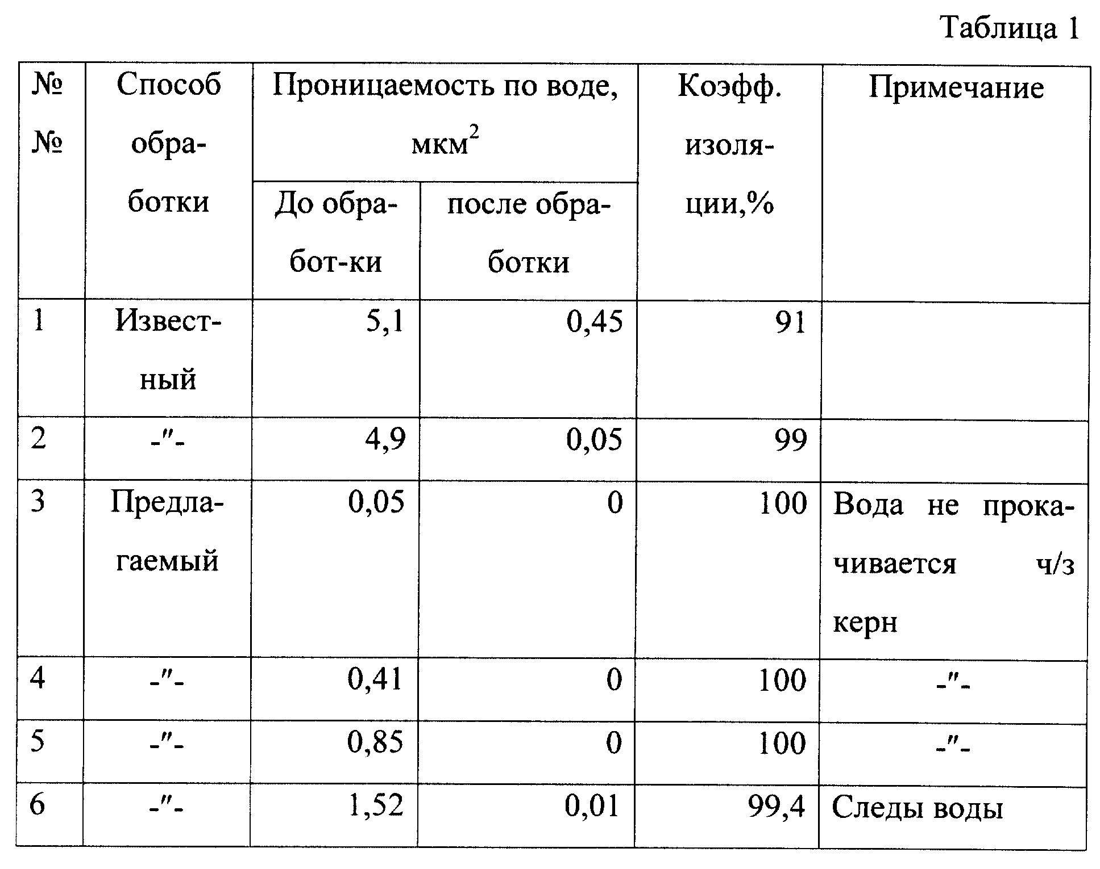

Таблица 2 – Показатели по нагнетательным скважинам
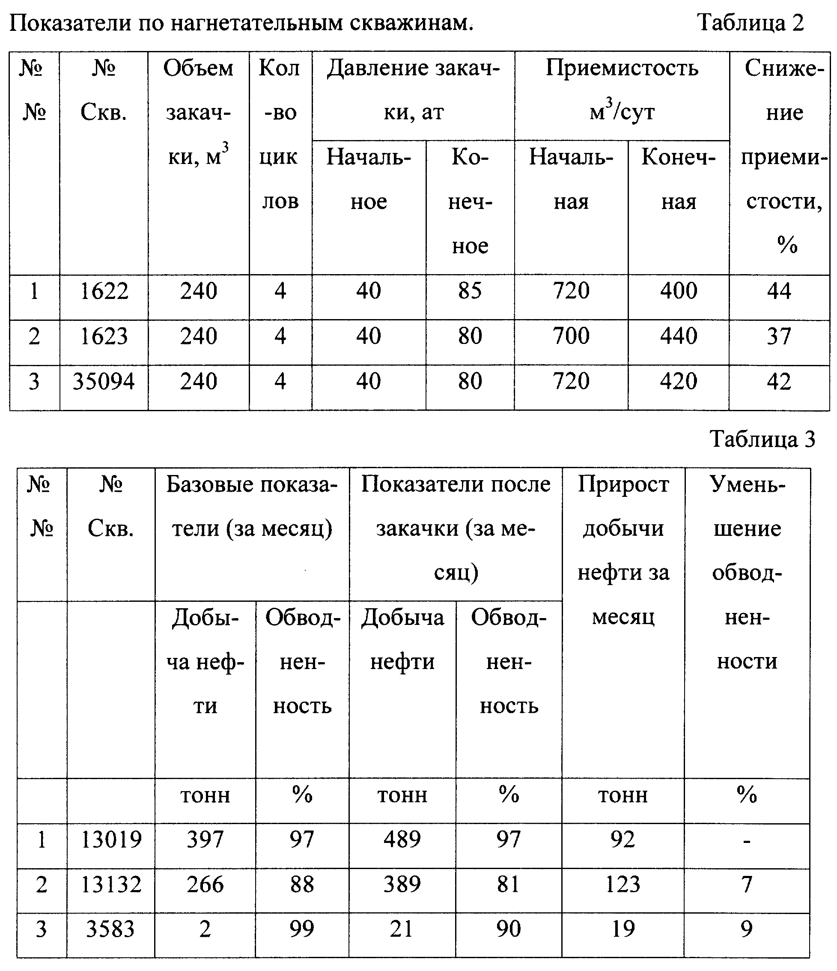
Таблица 3

